简介
产品需求说明书文档的简介应提供整个文档的概述。它应包括此产品需求说明书文档的

目的
本文档为“超视慕课平台v1.0.0”的产品需求文档,主要作为确认需求以及系统分析设计的

范围
要说明此产品需求说明书文档的范围、它的相关产品,以及受到此文档影响的任何其他

用户角色描述
用户角色 | 用户描述
游客 | 为注册用户，功能受限。无法播放收藏课程；无法进行点赞，回复，评论等需要上传用户id的功能。
注册用户 | 已注册用户，开放全部功能

产品概述
此节高度概括产品的功能与介绍

3.1 目标

3.2 总体流程

3.3 功能摘要
功能模块 | 主要功能点 | 功能描述 | 优先级
账户管理模块 | 账号注册 | 手机验证码注册账户
账户管理模块 | 账号登录
账户管理模块 | 七天自动登录
账户管理模块 | 忘记密码 | 手机验证码重设密码
头部导航模块 | 首页导航 | 点击超视慕课平台返回首页
头部导航模块 | 搜索功能 | 全站搜索课程、讨论、笔记
头部导航模块 | 我的课程 | 快捷查看最近学习的课程；进入个人对应部分
头部导航模块 | 消息提醒 | 快捷查看最新的通知；进入个人对应部分
头部导航模块 | 个人菜单 | 进入个人对应部分
头部导航模块 | 安全退出 | 退出登录
头部导航模块 | 登录注册入口 | 打开登录注册弹窗
首页课程展示模块 | 课程分类导航 | 点击分类进入对应分类页面
首页课程展示模块 | 广告轮播图
首页课程展示模块 | 兴趣设置 | 登录后设置用户兴趣
首页课程展示模块 | 课程推荐 | 根据用户兴趣推荐课程
首页课程展示模块 | 课程导航 | 点击进入课程详情页
一级分类课程展示模块 | 二级分类筛选
一级分类课程展示模块 | 难度筛选
一级分类课程展示模块 | 热度排序 | 最热的课程在前
一级分类课程展示模块 | 好评排序 | 好评高的课程在前
一级分类课程展示模块 | 时间排序 | 发布时间最新的课程在前
一级分类课程展示模块 | 课程导航 | 点击进入课程详情页
搜索模块 | 课程筛选
搜索模块 | 讨论筛选
搜索模块 | 笔记筛选
搜索模块 | 课程导航
搜索模块 | 讨论导航
搜索模块 | 笔记导航
个人信息模块 | 个人信息展示
个人信息模块 | 个人信息编辑
个人信息模块 | 查看收藏课程
个人信息模块 | 查看学习记录
个人信息模块 | 查看我发起的讨论
个人信息模块 | 删除我发起的讨论
个人信息模块 | 查看关注讨论
个人信息模块 | 讨论导航
个人信息模块 | 查看我的笔记
个人信息模块 | 删除我的笔记
个人信息模块 | 编辑我的笔记
个人信息模块 | 查看收藏笔记
个人信息模块 | 取消收藏笔记
个人信息模块 | 笔记导航
个人信息模块 | 查看课程提醒消息 | 收藏课程更新消息提醒
个人信息模块 | 查看互动消息 | 讨论中互动消息
个人信息模块 | 课程提醒消息导航
个人信息模块 | 互动消息导航
个人信息模块 | 查看上传课程
个人信息模块 | 运行/停止课程 | 停止时课程对他人不可访问
个人信息模块 | 新增上传课程
个人信息模块 | 编辑上传课程
讨论模块 | 热度记录 | 点击进入详情页一次热度加一
讨论模块 | 查看回复
讨论模块 | 回复 | 可对讨论发起回复
讨论模块 | 关注讨论
讨论模块 | 回复点赞
讨论模块 | 节点跳转 | 跳转到讨论发起时节点
笔记模块 | 收藏笔记
笔记模块 | 节点跳转
笔记模块 | 编辑我的笔记
上传模块 | 添加章节
上传模块 | 修改章节
上传模块 | 添加课时
上传模块 | 修改课时
上传模块 | 添加节点
上传模块 | 删除节点
上传模块 | 上传课件
上传模块 | 删除课件
上传模块 | 消息提醒 | 更新课程后提醒收藏者课程更新
课程详情页模块 | 课程简介
课程详情页模块 | 目录展示
课程详情页模块 | 讨论展示
课程详情页模块 | 笔记展示
课程详情页模块 | 评价展示
课程详情页模块 | 发布评价
课程详情页模块 | 相关推荐
课程详情页模块 | 学习跳转
课程详情页模块 | 收藏课程
评价模块 | 评价点赞
评价模块 | 编辑我的评价
课程播放页模块 | 返回课程详情页
课程播放页模块 | 目录展示
课程播放页模块 | 目录跳转
课程播放页模块 | 发起讨论
课程播放页模块 | 发布笔记
课程播放页模块 | 相关推荐
课程播放页模块 | 查看讨论
课程播放页模块 | 查看笔记
课程播放页模块 | 下载资料
课程播放页模块 | 收藏课程
播放器模块 | 播放/暂停
播放器模块 | 节点跳转
播放器模块 | 声音设置
播放器模块 | 上一集/下一集

四、产品特性

4.1 账户管理模块

4.1.1 产品概述
用户账户注册登录，以及忘记后重设密码的功能模块。

4.1.2 产品结构
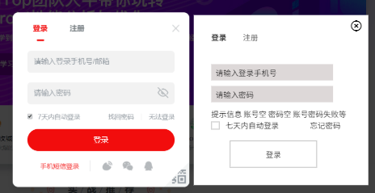
登录
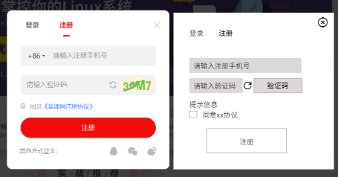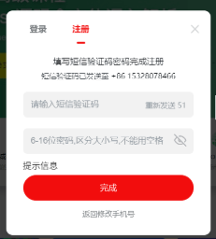
注册
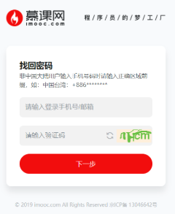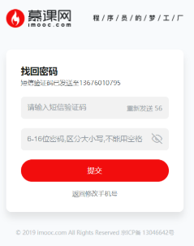
重设密码

4.1.3 状态说明
所处转态 | 可执行操作
登录页面 | 点击叉或弹窗外空白区域关闭弹窗
登录页面 | 输入手机号密码
登录页面 | 勾选七天自动登录
登录页面 | 点击忘记密码打开新窗口重设密码
登录页面 | 点击注册切换到注册页1
注册页1 | 点击登录切换到登录页面
注册页1 | 输入手机号验证码
注册页1 | 刷新验证码
注册页1 | 勾选协议
注册页1 | 点击注册进入注册页2
注册页2 | 输入验证码与密码
注册页2 | 重新获取验证码
注册页2 | 点击修改手机号码返回注册页1
注册页2 | 点击完成提交注册信息
重设密码页1 | 输入手机号和验证码
重设密码页1 | 点击下一步进入重设面页2
重设密码页2 | 输入验证码与密码
重设密码页2 | 重新获取验证码
重设密码页2 | 点击修改手机号码返回注册页1
重设密码页2 | 点击完成提交重设密码信息

4.1.4 特性说明

特性1：账号注册
用户场景：
在用户未登录的情况下，通过点击头部导航栏中的注册按钮弹出注册弹窗。
前置条件：
用户未登录
流程说明：
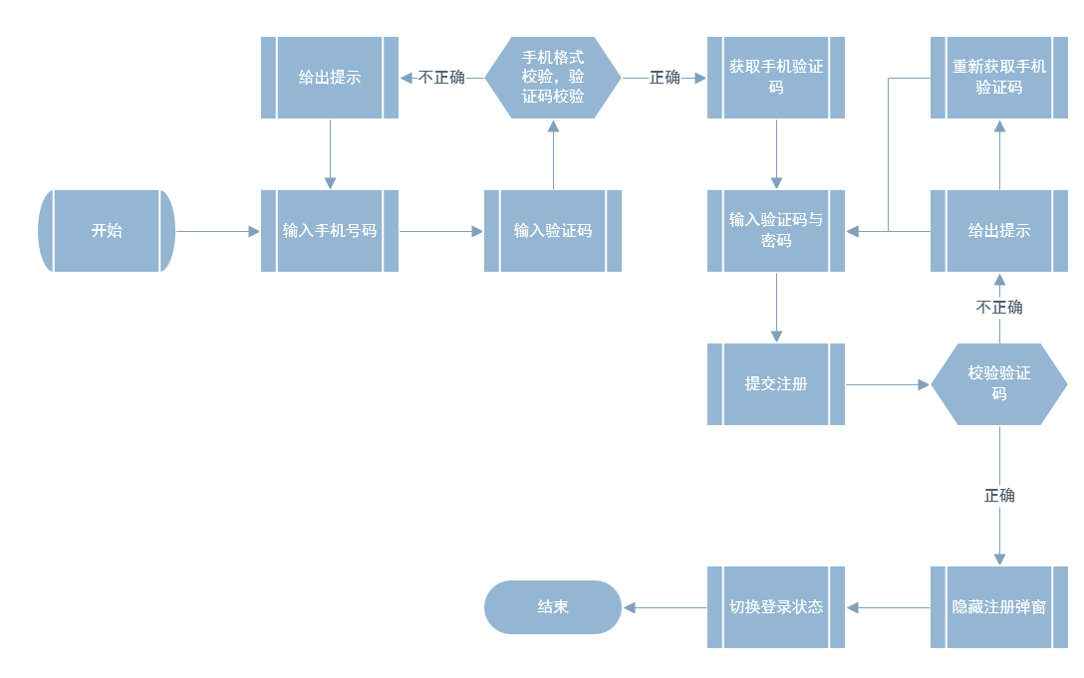
需求描述：
用户通过手机验证码的方式进行注册，完成注册后刷新页面进入登录状态。
补充说明：
提供默认头像；
默认用户昵称为手机号码；
密码不能为空；
修改密码接口：检验验证码并设置密码

特性2：账号登录
用户场景：
在用户未登录的情况下，通过点击头部导航栏中的登录按钮弹出登录弹窗。
前置条件：
用户未登录
流程说明：
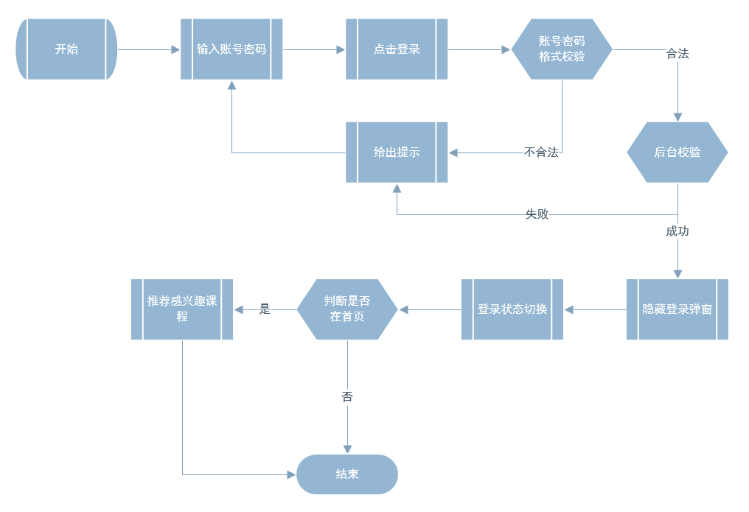
需求描述：
用户通过手机密码的方式进行登录，完成登录后刷新页面进入登录状态。
补充说明：
登陆接口：用于验证账号密码正确

特性3：重设密码
用户场景：
在用户登录时，通过点击忘记密码打开新窗口进行密码重设；
前置条件：
用户未登录；
流程说明：
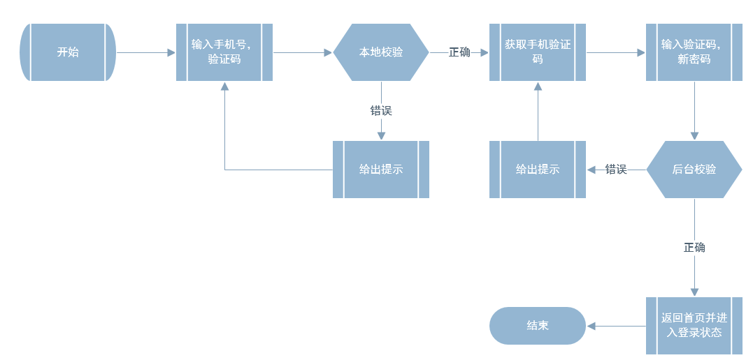
需求描述：
用户通过手机验证码的方式进行密码重设，完成重设后刷新页面进入登录状态。
补充说明：
修改密码接口：检验验证码并设置密码

特性4：七天自动登录
用户场景：
在用户未登录打开首页时；
前置条件：
用户未登录；且距离用户上次登录时间不超过7天
流程说明：

需求描述：
默认在登录或者注册成功时从后台获取用户id以及有效token，并存入cookie中，同时设置7天过期时限；下次打开网页时如果token未过期，那么可以直接使用id和token完成自动登录。
补充说明：
根据用户id获取用户信息接口

4.2 头部导航模块

4.2.1 产品概述
头部导航栏，可以返回首页；提供搜索入口；在未登录状态下提供登录注册入口；在登录状态下提供对于我的课程，我的消息提供快捷查看入口，以及通过个人菜单快速进入个人信息模块；同时提供退出登录入口。

4.2.2 产品结构
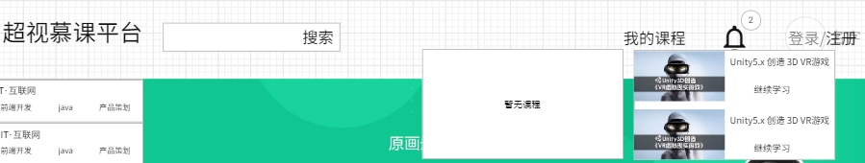
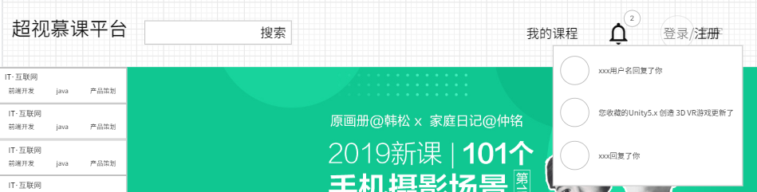
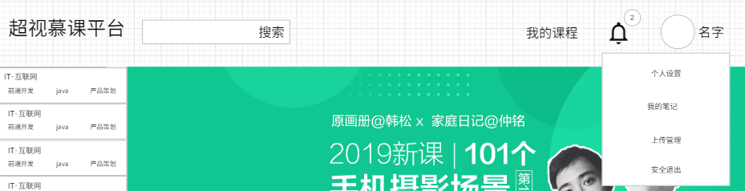

4.2.3 状态说明
所处转态 | 可执行操作
无选中（已登录） | 点击超市慕课平台返回首页
无选中（已登录） | 输入搜索内容进行搜索
无选中（已登录） | 点击我的课程进入个人模块我的课程
无选中（已登录） | 点击消息进入个人模块我的消息
无选中（已登录） | 点击用户头像名字进入个人模块
我的课程菜单弹出 | 点击课程进入课程详情页
我的课程菜单弹出 | 点击继续学习进入播放页
我的消息菜单弹出 | 点击课程提醒消息进入课程详情页
我的消息菜单弹出 | 点击讨论消息进入讨论详情页
个人菜单弹出 | 点击个人设置进入个人设置页
个人菜单弹出 | 点击我的笔记进入个人模块我的笔记
个人菜单弹出 | 点击上传管理进入个人模块上传管理
个人菜单弹出 | 点击安全退出进入未登录状态
无选中（未登录） | 点击超市慕课平台返回首页
无选中（未登录） | 输入搜索内容进行搜索
无选中（未登录） | 点击我的课程弹出登录弹窗
无选中（未登录） | 点击消息弹出登录弹窗
无选中（未登录） | 点击登录弹出登录弹窗
无选中（未登录） | 弹出注册弹出注册弹窗

4.2.4 特性说明
头部导航模块 | 首页导航 | 点击超视慕课平台返回首页
头部导航模块 | 搜索功能 | 全站搜索课程、讨论、笔记
头部导航模块 | 我的课程 | 快捷查看最近学习的课程；进入个人对应部分
头部导航模块 | 消息提醒 | 快捷查看最新的通知；进入个人对应部分
头部导航模块 | 个人菜单 | 进入个人对应部分
头部导航模块 | 安全退出 | 退出登录
头部导航模块 | 登录注册入口 | 打开登录注册弹窗

特性1：我的课程
用户场景：
在用户登录时，鼠标悬浮于我的课程上。
前置条件：
用户已登录
流程说明：
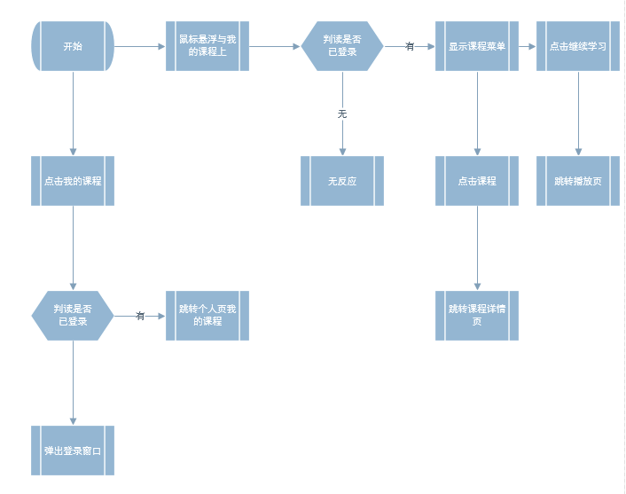
需求描述：
未登录时点击我的课程弹出登录弹窗；
已登录时鼠标悬浮在我的课程上弹出菜单，显示最近在学的已收藏的三个课程；点击我的课程可以进入个人模块我的课程页面；点击菜单中我的课程可以进入课程详情页面；点击菜单中继续学习可以进入课程播放页面对应时间节点；
补充说明：
获取课程详情接口

特性2 消息提醒
用户场景：
在用户登录时，鼠标悬浮于我的课程上。
前置条件：
用户已登录
流程说明：
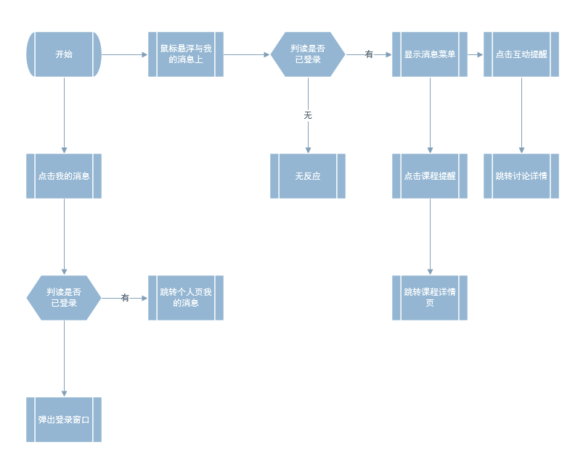
需求描述：
未登录时点击消息弹出登录弹窗；
已登录且有新消息的时候显示新消息数目，点击消息后标记为已读；
已登录时鼠标悬浮在我的消息上弹出菜单，显示最新的三条消息；点击课程消息跳转到课程详情页；点击互动消息跳转到讨论详情页；点击我的消息跳转到个人模块我的消息页。
补充说明：
获取课程详情接口

4.3 首页课程展示模块

4.3.1 产品概述
作为网站首页，提供课程分类导航功能；同时为登录用户提供兴趣设置功能，并根据兴趣推荐课程。

4.3.2 产品结构
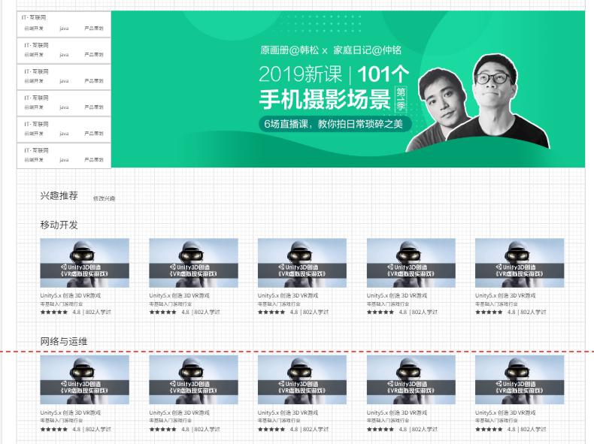
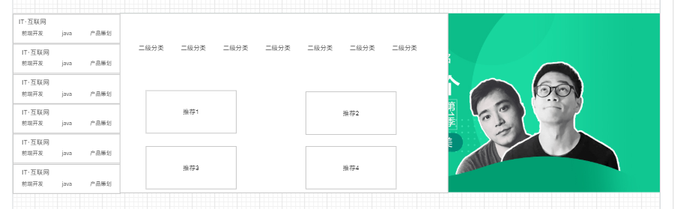
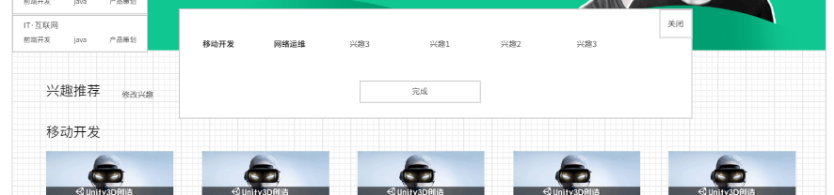

4.3.3 状态说明
所处转态 | 可执行操作
无选中 | 点击一级分类进入一级分类页面，默认显示一级分类视频
无选中 | 点击二级分类，进入一级分类页面，选中点击的二级分类，显示二级分类视频
无选中 | 点击修改兴趣弹出修改兴趣窗口（未登录时弹出登录提示）
无选中 | 点击课程进入课程详情页
无选中 | 鼠标悬浮于分类导航列表，弹出二级分类菜单
兴趣修改菜单弹出 | 点击分类切换选中状态
兴趣修改菜单弹出 | 点击完成提交兴趣，刷新页面，按兴趣推荐
兴趣修改菜单弹出 | 点击关闭或菜单外区域关闭兴趣选择，不保存，不刷新
二级分类菜单弹出 | 点击二级分类，进入一级分类页面，选中点击的二级分类，显示二级分类视频
二级分类菜单弹出 | 点击推荐课程进入课程详情页
二级分类菜单弹出 | 移开鼠标，隐藏菜单

4.3.4 特性说明
首页课程展示模块 | 课程分类导航 | 点击分类进入对应分类页面
首页课程展示模块 | 广告轮播图
首页课程展示模块 | 兴趣设置 | 登录后设置用户兴趣
首页课程展示模块 | 课程推荐 | 根据用户兴趣推荐课程
首页课程展示模块 | 课程导航 | 点击进入课程详情页

特性1：课程分类导航
分类说明：
分为两级分类，分类的id同级处理，但分类之间有一二级关系。
无论是一级分类还是二级分类，每个分类都有自己的推荐课程列表。一级分类的推荐课程列表就是由其下所有二级分类的推荐课程组成。
表 1：分类表
分类 | Id
前端开发 | 0
前端框架 | 1
小程序 | 2
语言基础 | 3
编程语言 | 4
C/C++ | 5
JAVA | 6
Python | 7
移动开发 | 8
Android | 9
iOS | 10
混合开发 | 11
前沿 | 12
数据科学 | 13
人工智能 | 14
区块链 | 15
网络与安全 | 16
运维测试 | 17
信息安全 | 18
后端开发 | 19
JAVA | 20
Python | 21
PHP | 22
.NET | 23

表 2：分类关系表
一级分类 | 二级分类
前端开发 | 前端框架
前端开发 | 小程序
前端开发 | 语言基础
前端开发 | 其他
编程语言 | C/C++
编程语言 | JAVA
编程语言 | Python
编程语言 | 其他
移动开发 | Android
移动开发 | iOS
移动开发 | 其他
前沿 | 数据科学
前沿 | 人工智能
前沿 | 云计算
前沿 | 其他
运维测试 | 运维
运维测试 | 测试
后端开发 | JAVA
后端开发 | Python
后端开发 | PHP
后端开发 | 其他

特性2：课程推荐
兴趣说明：
每个用户可以设置多个兴趣。
兴趣的分类就是课程的二级分类，直接用。
用户场景：
用户进入首页时
前置条件：
无
流程说明：
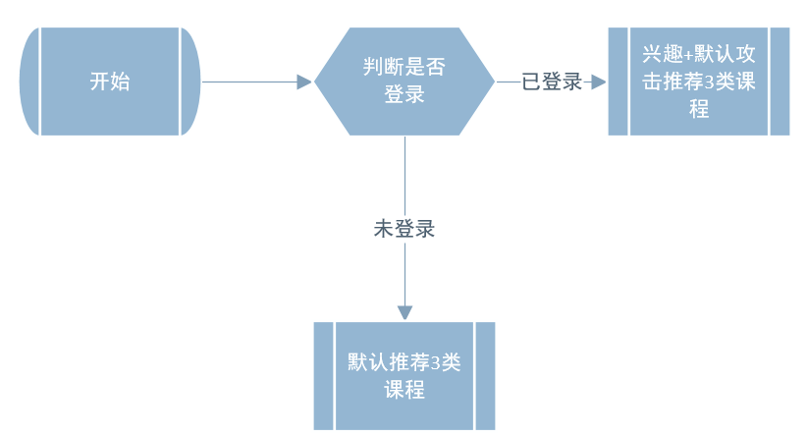
需求描述：
进入首页时，判断是否登录，如果未登录则默认推荐前3个二级分类，每个分类5个课程；如果已登录则推荐兴趣+默认共计3个分类，即兴趣不足3个使用默认来补充。

补充说明：
获取消息接口

4.4 个人管理基础模块

4.4.1 产品概述
在个人管理模块首先展示用户的基本信息，同时有6个子模块：我的课程、我的讨论、我拍的笔记、我的消息、上传管理、个人设置。基础模块主要实现信息的展示和提供各个子模块的入口。

4.4.2 产品结构

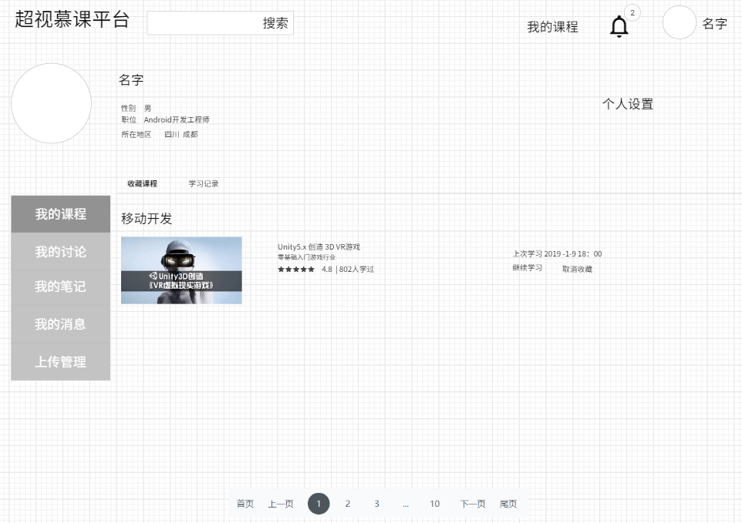4.4.3 状态说明
所处转态 | 可执行操作
无选中 | 点击我的课程，切换到我的课程子模块（无页面跳转）
无选中 | 点击我的讨论，切换到我的讨论子模块（无页面跳转）
无选中 | 点击我的笔记，切换到我的笔记子模块（无页面跳转）
无选中 | 点击我的消息，切换到我的消息子模块（无页面跳转）
无选中 | 点击上传管理，切换到上传管理子模块（无页面跳转）
无选中 | 点击个人设置，在新的页面显示个人设置子模块

4.5 个人管理课程子模块

4.5.1 产品概述
个人管理的课程子模块主要用于查看收藏的课程以及最近的学习历史，可以帮助用户快速找到之前学习的课程并继续学习。

4.5.2 产品结构
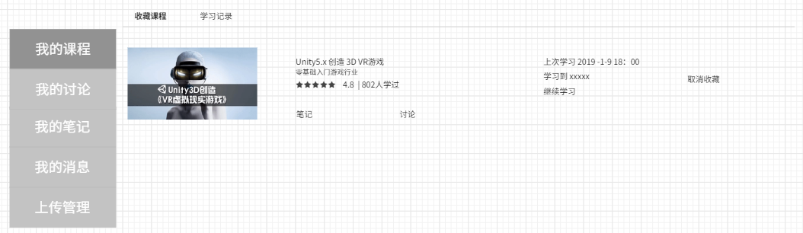
我的课程/收藏课程
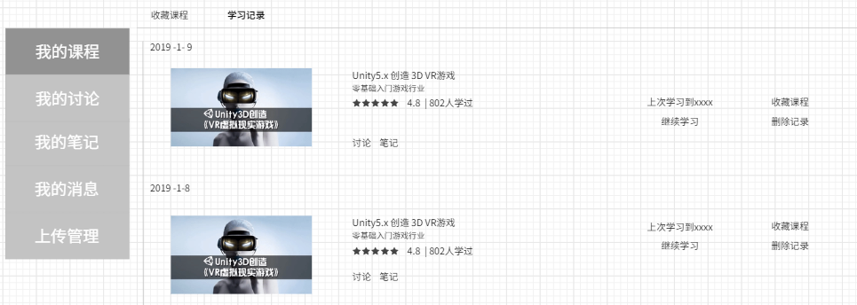
我的课程/学习记录

4.5.3 状态说明
所处转态 | 可执行操作
我的课程/收藏课程 | 点击继续学习跳转到对应视频节点
我的课程/收藏课程 | 点击讨论跳转到该课程的课程讨论页面
我的课程/收藏课程 | 点击笔记跳转到该课程的课程笔记页面
我的课程/收藏课程 | 点击课程图片和标题进入课程详情页面
我的课程/收藏课程 | 点击取消收藏取消对该课程的收藏
我的课程/学习记录 | 点击继续学习跳转到对应视频节点
我的课程/学习记录 | 点击讨论跳转到该课程的课程讨论页面
我的课程/学习记录 | 点击笔记跳转到该课程的课程笔记页面
我的课程/学习记录 | 点击课程图片和标题进入课程详情页面
我的课程/学习记录 | 点击取消收藏取消对该课程的收藏/点击收藏收藏该课程
我的课程/学习记录 | 点击删除记录从学习记录删除该课程

4.5.4 特性说明

特性1：我的课程展示
用户场景：
用户进入个人管理查看自己收藏的课程或者查看最近的学习历史记录
前置条件：
用户已登录
流程说明：
需求描述：
可以根据用户id展示用户收藏的视频以及用户的学习记录，同时对于每一个课程，可以提供跳转到课程详情页、继续学习、查看该课程相关的笔记和讨论的入口。关于学习记录，我们将点进去播放的课程认为是应该被记录的课程，同时对于同一课程在同一天只会被记录一次。
补充说明：
根据用户id获取收藏的课程列表
根据用户id获取最近学习的课程列表
根据用户id和课程id查看该课程下该用户发起的讨论列表
根据用户id和课程id查看该课程下该用户收藏的讨论列表
根据用户id和课程id查看该课程下该用户的笔记列表
根据用户id和课程id查看该课程下该用户收藏的笔记列表

4.6 个人管理笔记子模块

4.6.1 产品概述
个人管理的笔记子模块主要用于查看自己记录的笔记以及收藏的其他人的笔记，

4.6.2 产品结构
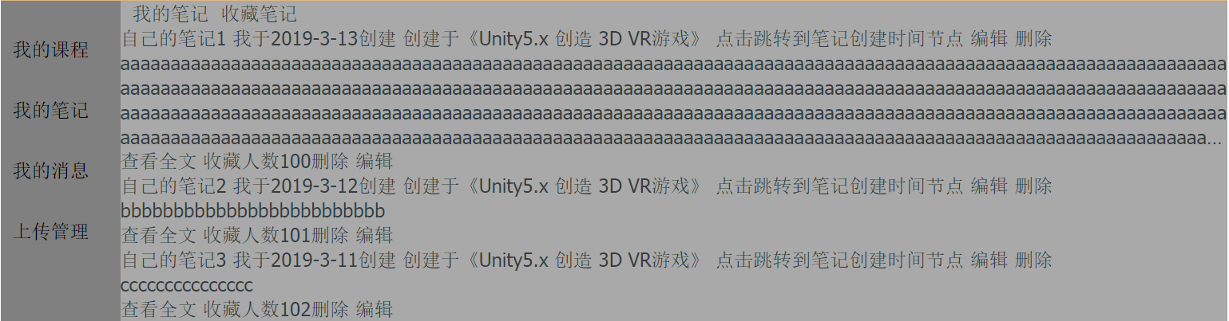
我的笔记/自己发起的
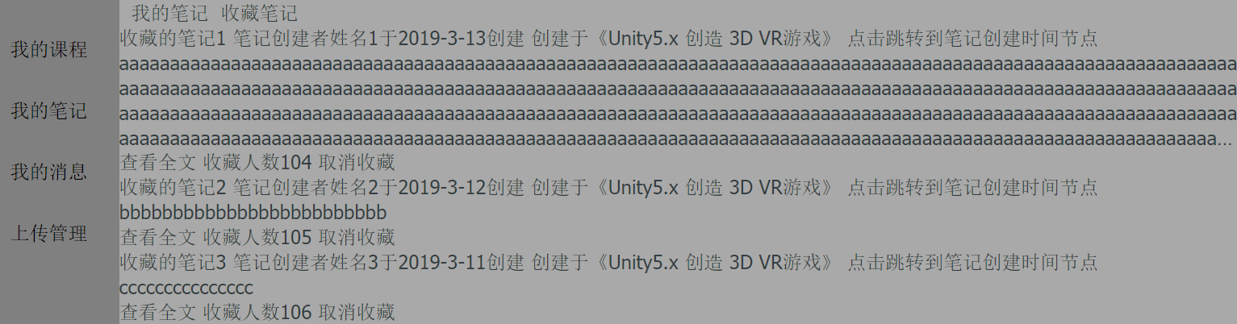
我的笔记/收藏笔记

4.6.3 状态说明
所处转态 | 可执行操作
我的笔记/自己发起的 | 点击节点跳转到对应视频节点
我的笔记/自己发起的 | 点击课程跳转到课程详情页
我的笔记/自己发起的 | 点击查看全文跳转到笔记详情页
我的笔记/自己发起的 | 点击删除删除该笔记
我的笔记/自己发起的 | 点击编辑修改笔记内容
我的笔记/收藏的笔记 | 点击节点跳转到对应视频节点
我的笔记/收藏的笔记 | 点击课程跳转到课程详情页
我的笔记/收藏的笔记 | 点击查看全文跳转到笔记详情页
我的笔记/收藏的笔记 | 点击删除删除该笔记
我的笔记/收藏的笔记 | 点击节点跳转到对应视频节点

4.6.4 特性说明

特性1：我的笔记展示
用户场景：
用户进入个人管理查看自己收藏的课程或者查看最近的学习历史记录
前置条件：
用户已登录
流程说明：
需求描述：
需要分自己写的笔记与收藏的笔记来展示。展示信息包括笔记标题、笔记内容、笔记创建时间、笔记所属课程；
对自己创建的笔记提供删除和编辑功能，对于收藏的笔记提供取消收藏；
笔记可以通过点击课程图像和标题进入课程详情页，点击跳转节点进入播放页对应节点。
点击查看全文可进入笔记详情页。
补充说明：
根据用户id获取用户笔记
删除笔记
编辑笔记

4.7 个人管理讨论子模块

4.7.1 产品概述
个人管理的讨论子模块主要用于查看自己发起的讨论以及自己关注的讨论。

4.7.2 产品结构

我的讨论/自己发起的

我的讨论/关注的讨论

4.7.3 状态说明
所处转态 | 可执行操作
我的讨论/自己发起的 | 点击节点跳转到对应视频节点
我的讨论/自己发起的 | 点击课程跳转到课程详情页
我的讨论/自己发起的 | 点击查看全文跳转到笔记详情页
我的讨论/自己发起的 | 点击删除删除该笔记
我的讨论/自己发起的 | 点击编辑修改笔记内容
我的讨论/关注的讨论 | 点击节点跳转到对应视频节点
我的讨论/关注的讨论 | 点击课程跳转到课程详情页
我的讨论/关注的讨论 | 点击查看全文跳转到笔记详情页
我的讨论/关注的讨论 | 点击删除删除该笔记
我的讨论/关注的讨论 | 点击节点跳转到对应视频节点

4.7.4 特性说明

特性1：我的讨论展示
用户场景：
用户进入个人管理查看自己发起的讨论和参与的讨论
前置条件：
用户已登录
流程说明：
需求描述：
展示讨论是在什么课程什么时间由谁发起的，并且提供该讨论的标题，回复数，浏览数，关注数。回复数指该讨论回复人数，浏览数指点击该讨论的人数，关注数指关注该讨论的人数。
点击回复和讨论标题可以进入讨论详情页面；点击课程标题或者课程图像可以进入课程详情页；如果有播放节点，点击可以进入播放页并播放对应节点内容。
对于讨论的拥有者有权删除讨论；对于讨论的关注者有权取消关注。
补充说明：
根据用户id获取用户的讨论
删除讨论
讨论关注状态切换

4.8 个人管理消息子模块

4.8.1 产品概述
个人管理的消息子模块主要用于展示用户收藏的课程的更新情况以及与用户相关的讨论互动情况。

4.8.2 产品结构

4.8.3 状态说明
所处转态 | 可执行操作
我的消息/课程消息 | 点击跳转到课程详情页
我的消息/课程消息 | 点击删除删除该消息
我的消息/课程消息 | 点击标记已读，将该消息标记为已读
我的讨论/互动消息 | 点击跳转到讨论详情页
我的讨论/互动消息 | 点击删除删除该消息
我的讨论/互动消息 | 点击查看全文跳转到笔记详情页
我的讨论/互动消息 | 点击标记已读，将该消息标记为已读
我的讨论 | 全部标记已读
我的讨论 | 全部删除

4.8.4 特性说明

特性1：我的消息展示
用户场景：
用户进入个人管理查看自己的消息
前置条件：
用户已登录
流程说明：
需求描述：
对于课程提醒消息，展示课程信息，提醒内容，发布时间。
对于互动消息，战术互动者信息，互动内容。
补充说明：
根据用户id获取用户消息
删除消息
标记消息已读

